ČESKÁ ASTRONOMICKÁ SPOLEČNOST
sekretariát: Astronomický ústav AV ČR, v. v. i., Fričova 298, 251 65 Ondřejov
tel. 775 388 400, info@astro.cz


ASTRONOMICKÝ ÚSTAV AV ČR, v. v. i.

Fričova 298, 251 65 Ondřejov

Tiskové prohlášení České astronomické společnosti a Astronomického ústavu AV ČR, v. v. i. číslo 216 z 11. 12. 2015

Geminidy mají velmi příznivé podmínky,
v noci na úterý zazáří přes 1000 meteorů

Každoroční meteorický roj Geminidy má letos příznivé podmínky. Čas maxima vychází na 19. hodinu v pondělí 14. prosince. V té době bude radiant, odkud meteory zdánlivě vylétají, sice ještě nízko nad severovýchodním obzorem, ale roj bude vysoce aktivní po celou noc na úterý 15. prosince. Pozorování rovněž vůbec nebude rušit Měsíc, který bude ve fázi jen tři dny po novu zapadat ještě večer. V průběhu noci přitom každou hodinu zaznamenáme nad českým nebem okolo 100 meteorů. Za celou noc jich proto za ideálních podmínek můžeme napočítat přes 1000.

Meteorický roj je jev, při kterém proud částic meziplanetárního prachu (odborně meteoroidů) křižuje zemskou dráhu a tyto částice se pak při průletu zemskou atmosférou třou o molekuly vzduchu, postupně se vypařují a vytvářejí za sebou zářící stopu. Vznikají záblesky, které se odborně nazývají meteory, lidově „padající hvězdy“ nebo „létavice“. Název roje Geminidy pochází od latinského názvu souhvězdí Blíženců, z něhož meteory po celou dobu aktivity roje zdánlivě vylétají.

V případě Geminid leží toto místo – radiant - východně od dvou nejjasnějších hvězd Castor a Pollux. Na prosincové obloze vychází souhvězdí Blíženců i s oběma hvězdami už za soumraku a je tedy pozorovatelné celou noc. Nejvýše nad obzorem pak v polovině prosince bývá kolem druhé hodiny ranní. Tehdy radiant meteorického roje v našich zeměpisných šířkách dosáhne výšky kolem 70° nad obzorem. Díky tomu lze v České republice pozorovat maximum roje s četností až 100 meteorů v hodině (většina meteorů zazáří nad obzorem, jen málo z nich pod ním).

První zprávy o roji Geminidy pocházejí z roku 1862. Tehdy byl ovšem roj velmi slabý, frekvence nepřesáhly 30 meteorů v hodině. Teprve ve 40. a 50. letech minulého století se počet meteorů za hodinu zvýšil na dvojnásobek a do současných hodnot stoupal až do roku 1990. Podle některých modelů je tento nestálý roj právě v maximu a jeho frekvence se budou rok od roku snižovat. Do konce 21. století by pak měl roj skoro zmizet.

Ledoprachové částice, které svým hořením při průletu zemskou atmosférou vytvářejí toto nebeské divadlo, pocházejí z tělesa 3200 Phaethon. Zatímco nejběžnějším mateřským tělesem meteorických rojů bývá obvykle kometa, 3200 Phaethon je drolící se planetka. Pomocí družice IRAS ji 11. října 1983 objevili astronomové Simon Green a John Davies. Planetka má neobvyklou dráhu, která ji každý přibližně půldruhý rok navádí do nehostinně blízké vzdálenosti asi jen 0,14 AU od Slunce (AU = astronomická jednotka = vzdálenost Slunce - Země). Ačkoliv u ní nikdy nebyla pozorovaná vysloveně kometární aktivita, jeví se planetka spíše jako kometa. Jednak svou protaženou dráhou, při níž se Phaethon dostává ke Slunci blíž, než jakákoliv jiná planetka, a za druhé svou zásluhou na roji Geminidy.

Protože je oběžná dráha planetky blízko zemské dráhy a planetka oběhne Slunce jednou za necelých 524 dní, nabízí se otázka jejího blízkého průletu kolem Země. Poslední takový nastal 10. prosince 2007, při němž planetka minula Zemi ve vzdálenosti asi 18 milionů km (asi osmina vzdálenosti Země od Slunce). Na bližší průlety se mohou astronomové těšit v letech 2017, 2050 nebo 2060. Ovšem nejblíže k Zemi se v tomto století ocitne 14. prosince 2093. Tehdy ji od Země budou dělit pouhé 3 miliony km. Fyzická srážka se Zemí však nehrozí.

Maximum letošních Geminid je předpovězeno na 14. prosince v 19:00 středoevropského času. Aktivita roje je ovšem patrná již od 7. prosince, kdy Země začíná procházet proudem meteoroidů, a v průběhu dalšího týdne pozvolna stoupá. Poslední meteory roje lze spatřit ještě 17. prosince. Roj se tedy vyplatí pozorovat i několik dní před nebo po maximu. Nejlepší však bude druhá polovina noci ze 14. na 15. prosince, tedy přibližně od půlnoci do rozbřesku z pondělí na úterý. V té době u nás radiant roje stoupá do své maximální výšky nad obzorem a uvidíme tak nejvíce meteorů.

K pozorování roje si kvůli dobrému rozhledu vyberte místo co nejméně rušené stromy či domy, především však co nejdále od světelného znečištění z měst (uvidíte tak i slabší meteory). Nejlépe se úkaz sleduje vleže - doporučujeme tedy nějaké lehátko či karimatku. Je však třeba nepodcenit mrazivé prosincové noci, takže se vybavte co nejteplejším oblečením, spacákem či několika dekami. Během prosincových nocí je také třeba počítat s možným výskytem inverzí, proto je nejlepší vydat se do hor. Dále už není třeba nic - meteory se objevují náhodně po celé obloze. Takže stačí upřít zrak do libovolné oblasti oblohy a čekat na záblesk prvního meteoru.

Meteory se můžete pokusit i vyfotografovat. Rozhodně vám ale nepostačí pouhý kompaktní fotoaparát do ruky. V první řadě je třeba fotoaparát ustavit na nějaký stativ a namířit do vybrané části oblohy. Váš fotoaparát musí být schopen snímat i několikasekundové expozice (případně umožnit manuálně ovládat uzávěrku na libovolnou dobu, obecně je to označeno písmenem „B“). Jestliže tyto předpoklady vaše fotografická výbava splňuje, pak stačí v průběhu noci v náhodnou dobu namířit objektiv k obloze, otevřít uzávěrku (či spustit co nejdelší expozici) a čekat, že ve hvězdném poli, které váš fotoaparát právě zabírá, proletí nějaký jasnější meteor. Na snímku se pak projeví jako úzká světelná stopa, někdy i s občasnými zjasněními. Samozřejmě velkou výhodou může být světelný širokoúhlý objektiv, s jehož použitím se při kratších expozicích příliš neprojeví rotace Země (hvězdy se nebudou jevit jako malé obloučky, ale body) a zaberete větší část oblohy, tudíž zvýšíte šanci k zachycení nějaké meteorické stopy. Podrobnější rady na fotografování meteorů najdete například na webu České astronomické společnosti [1]. Své fotografie pak můžete zaslat do galerie na webu České astronomické společnosti přes formulář [2].

V průběhu noci se kromě meteorů můžete podívat také na krásná zimní souhvězdí. Právě o půlnoci vrcholí majestátný Orion, jehož pás tvořený třemi výraznými a podobně jasnými hvězdami míří vlevo dolů k nejjasnější hvězdě noční oblohy – Síriovi. Vysoko nad Orionem pak leží bohatá otevřená hvězdokupa ve tvaru písmene „V“ zvaná Hyády, severozápadně od ní pak ještě krásnější (byť menší) hvězdokupa Plejády. Ve druhé polovině noci pak můžete vyhlížet jasné planety. Nejvýše bude v západním cípu souhvězdí Panny mimořádně výrazný Jupiter (vychází již před půlnocí), dále pak na naoranžovělý Mars nedaleko jasné hvězdy Spica (oba objekty vycházejí mezi 2. a 3. hodinou ranní) a po čtvrté hodině ranní pak jako výraznou „jitřenku“ uvidíte vycházet planetu Venuši. S malým dalekohledem po ruce – například mysliveckým binokulárem – můžeme rovněž ve směru nad Venuší a na úrovni hvězdy Spica najít pozoruhodnou kometu C/2013 US10 Catalina, která by na opravdu tmavé obloze měla být vidět slabě i pouhýma očima.

Dalšího aktivnějšího roje s poměrně dobrými pozorovacími podmínkami se dočkáme už na počátku příštího roku, kdy budou v noci ze 3. na 4. ledna 2016 vrcholit každoroční Kvadrantidy. Měsíc bude rušit jen částečně v druhé polovině noci. Geminidy budou mít vhodné pozorovací podmínky znovu až v prosinci roku 2017.

Zdroje a doporučené odkazy:
[1] http://www.astro.cz/rady/astrofotografie/zaciname-s-astrofotografii.html#techniky
[2] http://www.astro.cz/fotogalerie/ctenarske-fotogalerie/nejnovejsi-fotografie-ctenaru.html?pridat
[3] http://www.imo.net
[4] http://spaceweathergallery.com/meteor_gallery.html

Petr Horálek
Česká astronomická společnost

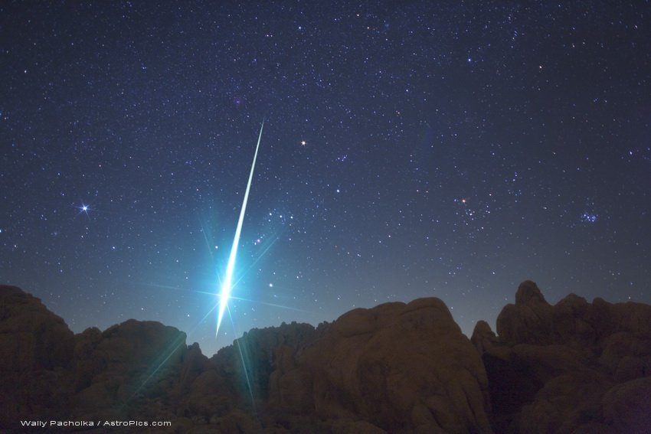

Jasná Geminida v Orionu nad Mohavskou pouští. Na snímku vlevo je výrazná hvězda Sírius, vpravo hvězdokupy Hyády (ve tvaru „V“) a Plejády (úplně u kraje). Foto: Wally Pacholka.

Česká astronomická společnost (ČAS) vydává od května 1998 tisková prohlášení o aktuálních astronomických událostech a událostech s astronomií souvisejících. Počínaje tiskovým prohlášením č. 67 ze dne 23. 10. 2004 jsou některá tisková prohlášení vydávána jako společná s Astronomickým ústavem Akademie věd ČR, v. v. i. Archiv tiskových prohlášení a další informace nejen pro novináře lze najít na adrese http://www.astro.cz/sluzby.html . S technickými a organizačními záležitostmi ohledně tiskových prohlášení se obracejte na tiskového tajemníka ČAS Pavla Suchana na adrese Astronomický ústav AV ČR, v. v. i., Boční II/1401, 141 31 Praha 4, tel.: 226 258 411, 737 322 815, e-mail: suchan@astro.cz.

